МІНІСТЕРСТВО ОСВІТИ І НАУКИ УКРАЇНИ НАЦІОНАЛЬНОМУ УНІВЕРСИТЕТІ “ЛЬВІВСЬКА ПОЛІТЕХНІКА”

Кафедра систем штучного інтелекту



Лабораторна робота №6
з дисципліни
«Дискретна математика»

Виконав:
студент групи ШІ-11
Ільницький Денис Юрійович
Викладач:
Павлик Богдан Михайлович
Тема. Генерація комбінаторних конфігурацій.
Мета роботи: набути практичних вмінь та навичок при комп’ютерній реалізації комбінаторних задач.
Завдання до практичних занять та лабораторної роботи №6
(Варіант №10)
- Скількома способами можна розставити: a) 10 різних книжок на полиці; b) якщо серед них є 5 однакових?
Розв’язання
  - 10 різних книг можна розставити на полиці: $P_{10}$ = 10$!$ = 3628800 способами;
  - 10 книг, серед яких є 5 однакових, можна розставити на полиці: $P_{10}\left(5,1,1,1,1,1\right)$ = $\frac{10!}{5!·1!·1!·1!·1!·1!}$ = 30240 способами.

Відповідь: a) 3628000 способів; b) 30240 способів.
- З команди у якої 10 плавців, вибирається четвірка, яка бере участь в естафеті з комплексного плавання(тобто кожен пливе своїм стилем). Скількома способами можна вибрати цю естафетну четвірку?
Розв’язання
Естафетну четвірку можна вибрати: $A_{10}^{4}$ = $\frac{10!}{\left(10-4\right)!}$ = $\frac{10!}{6!}$ = 5040 способами.

Відповідь: 5040 способів.
- Скількома способами можна розташувати 12 різних ручок у чотири однакові пенали?
Розв’язання
Оскільки пенали однакові, то кількість ручок яка може в них вміститись також є однаковою. Отже, обираємо 3 ручки для першого пеналу: $C_{12}^{3}$ = $\frac{12!}{3!·\left(12-3\right)!}$ = $\frac{12!}{3!·9!}$ = 220 способами. Далі, обираємо 3 ручки з 9, що залишились, для другого пеналу: $C_{9}^{3}$ = $\frac{9!}{3!·\left(9-3\right)!}$ = $\frac{9!}{3!·6!}$ = 84 способами. Для третього пеналу: $C_{6}^{3}$ = $\frac{6!}{3!·\left(6-3\right)!}$ = $\frac{6!}{3!·3!}$ = 20 способами. Для четвертого: $C_{3}^{3}$ = 1 способом. Оскільки пенали однакові, то групки ручок між ними можна міняти 4! способами.
Отже, 12 різних ручок у чотири одинакові пенали, можна розташувати N = $\frac{220·84·20·1}{4!}$ = 15400 способами.

Відповідь: 15400 способів.
- На футбольний турнір треба послати збірну команду в складі: тренер, його помічник, 2 асистенти, 20 футболістів, лікар і 2 масажисти. Тренерський склад може бути відібраний з 10 спеціалістів, футболісти – з 25 спортсменів, лікаря треба вибрати одного з трьох, а масажистів – двох з п’яти. Скількома способами може бути укомплектована така команда?
Розв’язання
Тренерський склад можна обрати з 10 спеціалістів: $P_{10}(1,1,2,6)$ = $\frac{10!}{1!·1!·2!·6!}$ способами. Загальна кількість способів, дорівнюватиме: N = $P_{10}$·$C_{25}^{20}$·$C_{3}^{1}$·$C_{5}^{2}$, де другий множник – кількість способів, якими можна обрати футболістів, третій – лікарів, а четвертий – масажистів.
Тоді, N = $\frac{10!}{1!·1!·2!·6!}$·$\frac{25!}{20!\left(25-20\right)!}$·3·$\frac{5!}{2!\left(5-2\right)!}$ = 3·$\frac{10!}{1!·1!·2!·6!}$·$\frac{25!}{20!·5!}$·$\frac{5!}{2!·3!}$ = 3·2520·53130·10 = 4016628000 способів.

Відповідь: 4016628000 способів.
- З цифр 1,2,3,4,5,6,7,8,9 утворюють різні шестицифрові числа, що не мають однакових цифр. Визначити кількість чисел, у яких зустрічаються цифри 7,8 одночасно.
Розв’язання
Загальна кількість шестицифрових чисел, що складаються з цифр від 1 до 9: $A_{9}^{6}$ = $\frac{9!}{3!}$ = 60480. Скористаємось формулою виключення та включення для того, щоб знайти кількість чисел у яких відсутня хоча б одна з потрібних цифр: $\left|X∪Y\right|$ = $\left|X\right|+\left|Y\right|$ - $\left|X∩Y\right|$, де X – числа без сімки, Y – числа без вісімки, $X∩Y$ – числа без 7 і 8 одночасно. Тоді: X = $A_{8}^{6}$ = $\frac{8!}{\left(8-6\right)!}$ = $\frac{8!}{2!}$ = 20160; Y = $A_{8}^{6}$ = $\frac{8!}{\left(8-6\right)!}$ = $\frac{8!}{2!}$ = 20160; $X∩Y$ = $A_{7}^{6}$ = $\frac{7!}{\left(7-6\right)!}$ = $\frac{7!}{1!}$ = 5040. $\left|X∪Y\right|$ = 20160 + 20160 – 5040 = 35280. Звідси можемо знайти кількість чисел N, у яких зустрічаються 7 та 8 одночасно, віднявши від загальної кількості чисел числа у яких відсутня хоча б одна з потрібних цифр. N = $60480 - 35280$= 25200 чисел.

Відповідь: 25200 чисел.
- У групі 21 чоловік. Їх необхідно поділити на три коаліції по 7 чоловік. Скількома способами можна це зробити?
Розв’язання
Принцип розв’язання подібний до розв’язку завдання №3, тому кількість способів, якими можна розділити групу 21 чоловіків на три коаліції по 7 чоловіків: N = $\frac{C_{21}^{7}·C_{14}^{7}·C_{7}^{7}}{3!}$ = $\frac{\frac{21!}{7!·(21-7)!}·\frac{14!}{7!·(14-7)!}·1}{1·2·3}$ = $\frac{\frac{21!}{7!·14!}·\frac{14!}{7!·7!}}{6}$ = $\frac{116280·3432}{6}$ = 66512160.

Відповідь: 66512160 способів.
- На базі відпочинку знаходиться 70 чоловік. З них 27 займаються в драматичному гуртку, 32 співають у хорі, 20 захоплюються спортом. Драмгурток відвідують 10 чоловік з хору, а хор – 6 спортсменів, у драмгуртку 8 спортсменів; 3 спортсмени займаються і в драмгуртку, і в хорі. Скільки чоловік не співають у хорі, не захоплюються спортом та не займаються у драмгуртку? Скільки чоловік займається лише одним з цим гуртків?
Розв’язання
Всього маємо N = 70 людей. Кількість: людей, що займаються у драмгуртку D = 27; людей, що співають у хорі C = 32; людей, що захоплюються спортом S = 20; людей, що відвідують і драмгурток, і хор D$∩$C = 10; людей, що захоплюються і спортом, і хором C$∩$S = 6; людей, що відвідують драмгурток та захоплюються спортом D$∩$S = 8; людей що займаються спортом, співають у хорі та відвідують драмгурток D$∩$C$∩$S = 3.
Скористаємося формулою включення та виключення, щоб знайти кількість людей, які нічим не займаються, $N_{0}$ = N $-$ (|D| + |C| + |S|) + (|D$∩$C| + |C$∩$S| + |D$∩$S|) $-$ |D$∩$C$∩$S | = 70 $–$(27 + 32 + 20) + (10 + 6 + 8) – 3 = 12.
Для того щоб знайти кількість людей які займаються лише одним з цих гуртків скористуємося формулою ${\hat{N}}_{m}$ = $\sum_{k=0}^{n-m}{{\left(-1\right)}^{k}}C_{m+k}^{m}S_{m+k}$. ${\hat{N}}_{1}$= $\sum_{k=0}^{3-1}{{\left(-1\right)}^{k}}C_{1+k}^{1}S_{1+k}$=$\sum_{k=0}^{2}{{\left(-1\right)}^{k}}C_{1+k}^{1}S_{1+k}$ = $C_{1}^{1}S_{1}-C_{2}^{1}S_{2}+C_{3}^{1}S_{3}$ = $S_{1}-2S_{2}+3S_{3}$, де $S_{1}$ – кількість людей, що займаються окремо в драмгуртку, співають у хорі та захоплюються спортом, $S_{2}$ – кількість людей, що належать до обидвох гуртків одночасно, $S_{3}$ – кількість людей, що захоплюються всіма трьома гуртками. $S_{1}$= 27 + 32 + 20 = 79; $S_{2}$ = 10 + 6 + 8 = 24; $S_{3}$= 3. ${\hat{N}}_{1}$ = 79 $-$ 2·24 + 3·3 = 79 $-$ 48 + 9 = 40.

Відповідь: кількість людей, які нічим не займаються – 12; кількість людей що займається лише одним з цих гуртків – 40.
Додаток №2 до лабораторної роботи №3
1. Запрограмувати обчислення кількості розміщень(перестановок, комбінацій, алгоритму визначення наступної лексикографічної сполуки, перестановки) та формулу Ньютона і побудувати за допомогою неї розклад:
Використовуючи алгоритм побудови лексикографічно наступної сполуки по 4 елементи множини {1,2,3,4,5,6}. Побудувати розклад ${\left(x+y\right)}^{9}$.
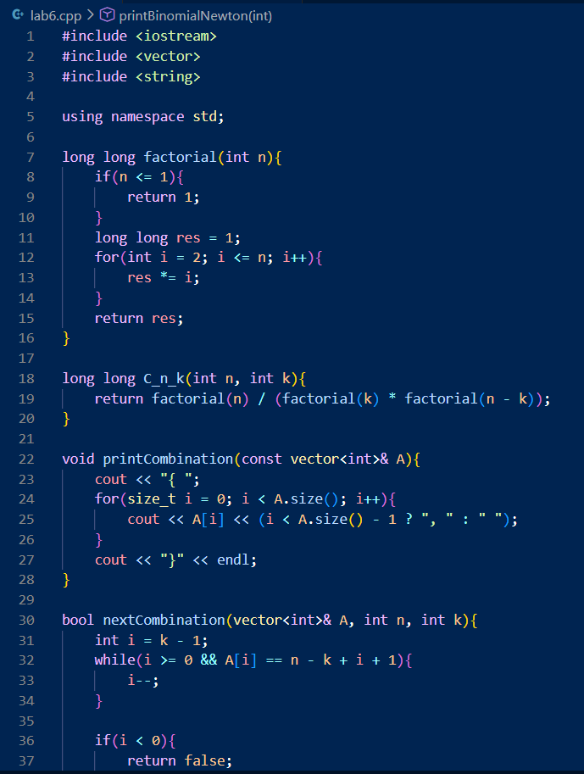
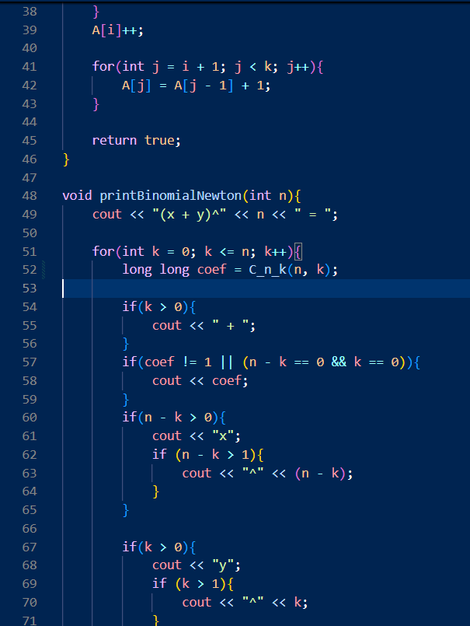
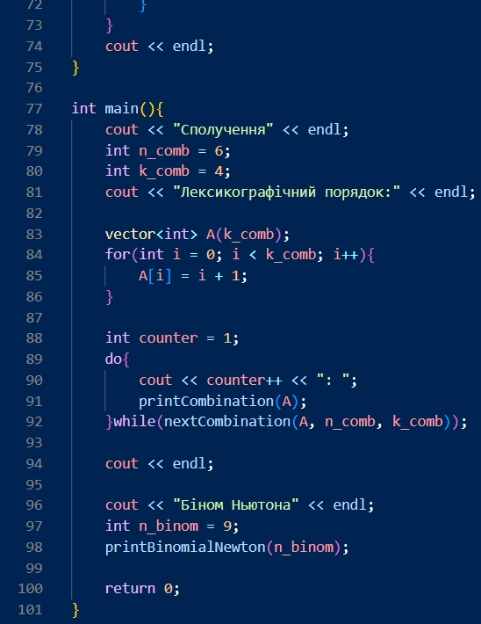
Приклад роботи програми:
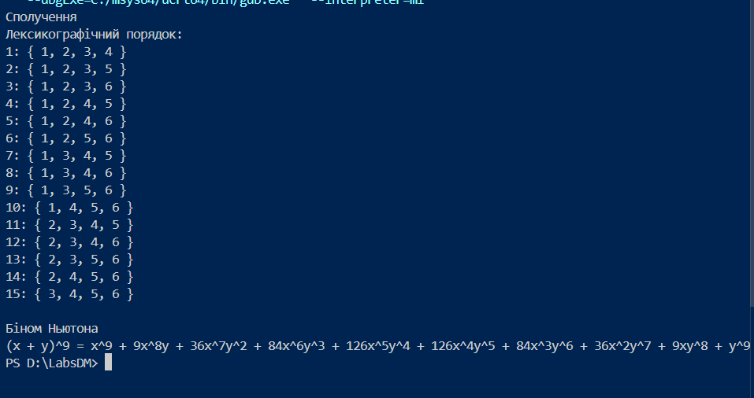

Висновок: У результаті виконання лабораторної роботи було закріплено знання з теми «Генерація комбінаторних конфігурацій» та здобуто практичні навички розв’язання комбінаторних задач на перестановки, розміщення, розбиття множин і застосування формули включень-виключень.

